Муниципальное казенное дошкольное образовательное учреждение – детский сад №3 «Радуга» общеразвивающего вида с приоритетным осуществлением деятельности по социально-личностному развитию детей закрытого административно-территориального образования поселок Солнечный Красноярского края

Паспорт мини-музея
«КРУПЫ»
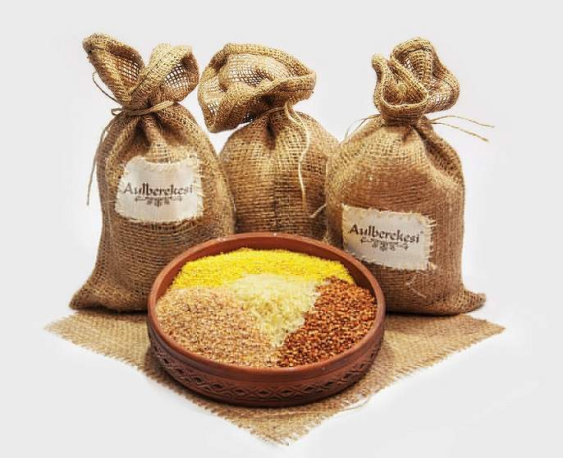

Воспитатели: Ковалева Нина Николаевна
Степанова Анастасия Анатольевна

2015-2016 гг

Содержание

Паспортные данные мини-музея.………………………………………………...3
Характеристика мини-музея. Экспонаты..…………………………………....…5
Разделы мини-музея. Особенности использования……...………….……….…6
Педагогические функции мини-музея……………………………………..….....6
Приложение. (Игры с крупами)…..…………………………………...….…...…8

ПАСПОРТНЫЕ ДАННЫЕ

Наименование мини-музея: Мини-музей «Крупы»
Профиль мини-музея: Познавательный
Цели и задачи:
- Знакомство дошкольников с разными видами круп;
- Учить определять и различать разные виды круп;
- Формировать представление о профессии «повар»
-Формировать знания у дошкольников о значении круп в жизни человека;
-Развивать познавательные способности и познавательную деятельность у детей;
-Развивать связную речь, обогащать словарь;
-Учить работать в коллективе.
В основу решения этих целей и задач положены следующие принципы:
принцип учета возрастных особенностей дошкольников;
• принцип опоры на интересы ребенка;
• принцип осуществления взаимодействия воспитателя с детьми при руководящей роли взрослого;
• принцип наглядности;
• принцип последовательности;
• принцип сотрудничества и взаимоуважения.
Руководители мини-музея:
Ковалева Нина Николаевна – воспитатель второй младшей группы «Ягодка»,
Степанова Анастасия Анатольевна - воспитатель второй младшей группы «Ягодка».
Структура управления мини-музеем
Руководители мини-музея планируют, координируют, контролируют работу в мини-музее.
Аспекты музейной деятельности:
Мини-музей предназначен для формирования первичных представлений о музеях, для познавательного развития детей, развития художественных, изобразительных навыков.
Формы деятельности:
- поисковая;
- научная;
- экспозиционная;
- познавательная.
Оформление мини-музея: музейные экспонаты собраны в соответствии с возрастом детей. Коллекции мини-музея располагаются в специально отведенном месте, где на полках располагаются доступные для детей экспонаты. Также представлены: детская литература (Э. Машковской «Маша и каша», Н. Тихоновой «Ёжичек и ложечка», Р. Карапетьян «Ам и Ням», С. Маршак «Каша пшенная» и др.); пословицы и загадки о крупах, подборки картинок о крупах; подборка дидактических игр на тему «крупы», а также консультация для родителей «Музеи для дошкольников» и «Музей и дети».
ХАРАКТЕРИСТИКА МИНИ-МУЗЕЯ
Мини-музей находится непосредственно в игровой комнате на стеллаже.
ЭКСПОНАТЫ
№ п\п | Название экспоната | Дата поступления | Постоянное \временное хранение
1 | «Крупы» | 12.10.2015 г. | постоянное
2 | «Жираф» | 14.10.2015 г. | постоянное
3 | «Карандашница» | 12.10.2015 г. | постоянное
4 | «Ваза» | 12.10.2015 г. | постоянное
5 | «Ежик» | 13.10.2015 г. | постоянное
6 | «Курочка» | 14.10.2015 г. | постоянное
7 | «Баночка» -декупаж | 19.10.2015 г. | постоянное
8 | «Мишка» | 13.10.2015 г. | постоянное
9 | «Птичка» | 20.10.2015 г. | постоянное
10 | «Медвежонок» | 14.10.2015 г. | постоянное
11 | «Грибочки» | 19.10.2015 г. | постоянное

РАЗДЕЛЫ МИНИ-МУЗЕЯ. ОСОБЕННОСТИ ИСПОЛЬЗОВАНИЯ.

Наглядные пособия
Крупы, поделки из различных круп в разных техниках, картинки культур, картинки различных каш, сваренных из круп.
Экспонаты данных коллекций находятся в свободном доступе у детей и используются в процессе непосредственно образовательной деятельности, конкретно в образовательных областях «Познание», «Коммуникация», «Художественное творчество», «Чтение художественной литературы».
Библиотека
Здесь собраны загадки, стихи и пословицы о крупах, которые могут быть использованы как в непосредственно образовательной деятельности, так и в самостоятельной игровой деятельности детей.
Игротека
Дети могут использовать дидактические игры самостоятельно в процессе игровой деятельности или вместе с педагогом в процессе непосредственно образовательной деятельности.

ПЕДАГОГИЧЕСКИЕ ФУНКЦИИ МУЗЕЯ

Образовательная
Развитие зрительно-слухового восприятия, усвоение информации. Использование дидактических материалов, расширяющих рамки учебной программы, стимулирующих интерес к искусству.

Развивающая
Активация мышления. Развитие интеллектуальных чувств, памяти, сенсорно- физиологических структур. Обогащение словарного запаса.
Воспитательная
Формирование личностных качеств, взглядов, убеждений. Становление умственного, нравственного, трудового, эстетического и экологического воспитания.
Просветительская
Формирование умений, навыков. Формирование адекватного, осмысленного отношения к получаемой информации

Приложение
ИГРЫ С КРУПАМИ
Игры с крупами — не только отличное развивающее занятие для детей. Они оказывают еще и успокоительный эффект.
Для таких игр подойдет любая крупа — фасоль, горох, гречка, пшено, рис, манка, а также макароны и соль.

1. Перекладывать крупу из миски в миску с помощью ложки.
2. Пересыпать крупу из миски в миску с помощью небольшой кружки.
3. Пересыпать крупу в бутылку с помощью воронки.
4. Сгребать крупу маленьким игрушечным экскаватором.
5. Перекладывать крупу с помощью пинцета.
6. Бросать крупинки в небольшое отверстие, например, в горлышко бутылки или в отверстие в коробке, баночке.
7. Искать руками в крупе клад — мелкие игрушки.
8. Искать в манке, соли или муке игрушки, макароны, орехи, фасоль, крупу с помощью ситечка.
9. Нанизать макароны с широким просветом на шнурок так, чтобы получились бусы или браслет.
10. Сортировать: смешать, например, макароны и фасоль, а затем разложить их по разным мискам.
11. Сортировать разную крупу по цвету, форме, размеру.
12. Заготовить один ряд различных круп в лотке для яиц и такие же крупы в отдельные миски. Задание — найти пару, сложить такой же ряд круп.
13. Муку, манку или соль насыпать на поднос ровным слоем и рисовать на ней пальчиком или палочкой образы или дорожки между игрушками.
14. Выкладывать из крупы дорожки – короткую и длинную, различные рисунки, геометрические фигуры, буквы и т.д.
15. Выкладывать из фасоли дорожки разной длины, считать и сравнивать фасоль — на сколько в одной дорожке больше, чем в другой.
16. Сыпать мелкую крупу или соль щепоткой.
17. Рисовать дорожки от одного предмета к другому.
18. Провести клеем-карандашом невидимые линии или рисунок, насыпать сверху манку, а потом сдуть лишнее.
19. Нанести на бумагу клей ПВА, насыпать хаотично разные виды круп — получится абстрактная интересная аппликация.
20. Использовать крупу в аппликациях в сочетании с цветной бумагой и другими материалами.
21. Нанести клей на раскраску и заполнить каждую ее часть крупой определенного цвета.
22. Покрасить соль или рис краской или пищевыми красителями. Насыпать слоями в прозрачную банку или бутылку.
23. Делать аппликации с покрашенной солью или рисом.
24. Вдавливать крупу в пластилин или тесто.
25. Искать мешочки с одинаковым наполнителем из крупы.
26. Кидать мешочки с крупой в цель — ведерко, миску, обруч, лежащий на полу.
27. Макать макароны, фасоль в краску и оставлять отпечатки на бумаге.
28. Сделать погремушки из крупы и контейнеров от киндер-сюрприза или небольших пластиковых бутылок. Искать одинаково звучащие.
29. Заполнить крупой формочки для печенья или пластилина.
30. Сделать тактильное домино, наклеив на картон не картинки, а разную крупу.
31. Наклеить на бутылочки, стаканчики или спичечные коробки цифры и складывать в эти емкости нужное количество зернышек или макарон.
32. Наклеить на спичечные коробки картинки и названия злаков и складывать в них соответствующую крупу.

